ПІДВИЩЕННЯ ЗАЛИШКОВОГО РЕСУРСУ ТА ЕФЕКТИВНОЇ ЕКСПЛУАТАЦІЇ НАФТОПРОВОДІВ ПРИ ПЕРЕКАЧУВАННІ ВИСОКОВ’ЯЗКИХ НАФТ

Ключові слова: нафтопровід; ефективність; безтраншейна реконструкція; залишковий ресурс

Транспортування високов’язких нафт, які характеризуються низькими транспортабельними властивостями при температурах, що відповідають умовам навколишнього середовища, є актуальною проблемою як для України (нафтопровід Долина-Дрогобич) так і для інших країн Європи та США. Для транспортування такого сорту нафт найбільшого практичного застосування набула технологія перекачування з попереднім підігрівом.
Проблематика транспортування високов’язкої нафти, зокрема нафтопроводом Долина-Дрогобич, полягає в наступному: 1) даний нафтопровід діаметром 273 мм та довжиною 58,7 км був введений в експлуатацію 1962 р. та вичерпав проектний ресурс; 2) у зв’язку з порівняно високим коефіцієнтом тепловіддачі через стінку стальної труби виникає необхідність встановлення пунктів підігріву нафти.
Для вирішення цих проблем пропонується спосіб ремонту нафтопроводу за допомогою пристрою, прототипом якого є пристрій для безтраншейної реконструкції трубопровідних комунікацій [1]. Даний пристрій складається з поршня 2, до якого штангою 3 за оголовок 4 прикріплена ділянка нового поліетиленового трубопроводу 5, на якому змонтовано опорно-центруючі кільця 14 (нерухоме) і 16 (рухомі), що з’єднані між собою тросом 15, та ущільнювальної системи. Ущільнювальна система кріпиться до зношеного трубопроводу 1 фланцем 6 в робочому котловані 13 і складається з трубної котушки 12, фланців 11 і кільцевих гумових ущільнень 9 затиснутих болтами 10, манометра 7 та патрубка 8 для приєднання ресивера. Спосіб полягає в тому, що у внутрішню порожнину нафтопроводу 1, що ремонтується, затягується за допомогою поршня 2 трубопровід 5 на який встановлено опорно-центруючі кільця 14 (нерухоме) та 16 (рухомі). Після протягування труби в трубі міжтрубний простір заповнюється теплоізоляційним матеріалом, наприклад, пінополіуритановим герметиком.

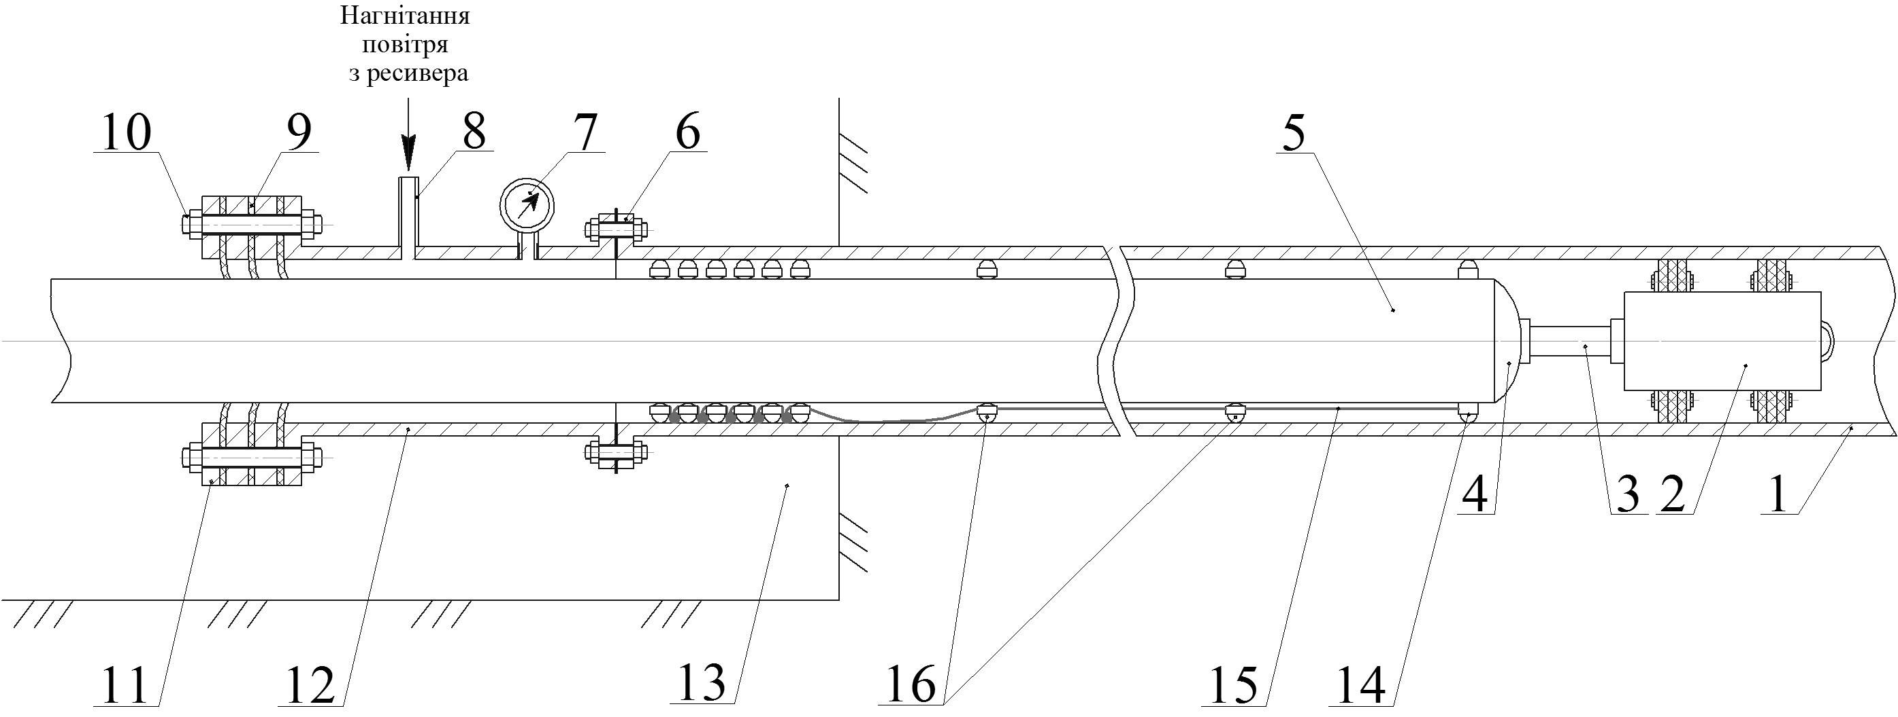
Рисунок 1 – Схема ремонту

Даний спосіб ремонту має наступні переваги: 1) протягування відбувається за одностороннього доступу до ділянки, що ремонтується; 2) протягування труби в трубі дозволяє збільшити залишковий ресурс нафтопроводу в цілому; 3) заповнення міжтрубного простору пінополіуретановим герметиком дозволяє зменшити витрати на підігрів високов’язкої нафти, оскільки знижується коефіцієнт тепловіддачі.
Коефіцієнт тепловіддачі для стального трубопроводу з товщиною стінки δ та коефіцієнтом її теплопровідності λ, при передачі тепла від нафти з коефіцієнтом тепловіддачі α₁ до ґрунту з коефіцієнтом тепловіддачі α₂ може визначатися як [2]

$k={\left(\frac{1}{α_{1}}+\frac{δ}{λ}+\frac{1}{α_{2}}\right)}^{−1}\text{.}$ (1)

У випадку утеплення нафтопроводу під час ремонту коефіцієнт тепловіддачі, враховуючи товщину внутрішньої труби δ₁ та міжтрубний простір δ₂, а також коефіцієнти теплопровідності матеріалу внутрішньої труби і пінополіуретану λ₁ та λ₂, визначається як

$k={\left(\frac{1}{α_{1}}+\frac{δ}{λ}+\frac{δ}{λ_{1}}+\frac{δ}{λ_{2}}+\frac{1}{α_{2}}\right)}^{−1}\text{.}$ (2)

Розміщення внутрішнього трубопроводу рівновіддалено від стінок зовнішнього дозволяє зменшити енергетичні затрати на транспортування продукту за рахунок зменшення втрат теплової енергії продукту, що транспортується.

Література

1. Пат. 129088 Україна, МПК F16L 1/028. Пристрій для безтраншейної реконструкції трубопровідних комунікацій / Дорошенко Я.В., Поляруш К.А., Запухляк В.Б. (Україна). – № 201802905; Заявл. 22.03.2018; Опубл. 25.10.2018, Бюл. № 20. – 3 с.

2. Михеев М. А., Михеева И. М. Основы теплопередачи. Изд. 2-е, стереотип. М., «Энергия», 1977. - 344 с.

